房 地 产 估 价 报 告

估价项目名称：香水路245-2号等30处
涉案房地产的估价

估价委托人：山东省威海市文登区人民法院

房地产估价机构：威海华地土地房地产评估有限公司

注册房地产估价师： 王青松 注册号：3720110067
张雨薇 注册号：3720080035

估价报告出具日期： 2019年10月31日

估价报告编号：威华地[2019]房字第30059号

致 估 价 委 托 人 函
山东省威海市文登区人民法院：
承蒙委托，我公司委派专业人员对委托评估的房地产进行了实地查勘，按照《房地产估价规范》的规定，本着客观、独立、公正的原则，遵循必要的评估程序，选用市场比较法和收益法，经过周密的测算，确定委托评估的房地产价格，结果如下：
估价目的：为委托方司法鉴定提供参考依据而评估该房地产的现状市场价值。
价值时点：2019年10月28日，为估价对象实地查勘日。
估价对象及结果表详见表一：
表一 估价对象及结果一览表
序号 | 产权人 | 坐落 | 总层数 | 所在层 | 用途 | 建筑面积（平方米） | 单价（元/m2） | 总价(万元)
1 | 威海市瑞恒房地产开发有限公司 | 香水路245-2号 | 11 | 1 | 经商 | 88.28 | 6500 | 57.4
2 | 威海市瑞恒房地产开发有限公司 | 香水路245-3号 | 11 | 1 | 经商 | 88.28 | 6500 | 57.4
3 | 威海市瑞恒房地产开发有限公司 | 香水路245-4号 | 11 | 1 | 经商 | 88.28 | 6500 | 57.4
4 | 威海市瑞恒房地产开发有限公司 | 香水路245-5号 | 11 | 1 | 经商 | 88.28 | 6500 | 57.4
5 | 威海市瑞恒房地产开发有限公司 | 香水路245-6号 | 11 | 1 | 经商 | 88.99 | 6500 | 57.8
6 | 威海市瑞恒房地产开发有限公司 | 香水路245号1单元 901室 | 11 | 9 | 居住 | 108.45 | 5040 | 54.7
7 | 威海市瑞恒房地产开发有限公司 | 香水路245号1单元 902室 | 11 | 9 | 居住 | 100.99 | 5040 | 50.9
8 | 威海市瑞恒房地产开发有限公司 | 香水路245号2单元 1103室 | 11 | 11 | 居住 | 99.19 | 5200 | 51.6
9 | 威海市瑞恒房地产开发有限公司 | 香水路245号3单元 1105室 | 11 | 11 | 居住 | 99.19 | 5200 | 51.6
10 | 威海市瑞恒房地产开发有限公司 | 香水路245号3单元 1106室 | 11 | 11 | 居住 | 106.6 | 5200 | 55.4
11 | 威海市瑞恒房地产开发有限公司 | 香水路245号3单元 605室 | 11 | 6 | 居住 | 100.99 | 4800 | 48.5
12 | 威海市瑞恒房地产开发有限公司 | 香水路245号3单元 705室 | 11 | 7 | 居住 | 100.99 | 4880 | 49.3
13 | 威海市瑞恒房地产开发有限公司 | 香水路245号3单元 906室 | 11 | 9 | 居住 | 108.45 | 4960 | 53.8
14 | 威海市瑞恒房地产开发有限公司 | 香水路247-1号 | 11 | 1 | 经商 | 106.06 | 6500 | 68.9
15 | 威海市瑞恒房地产开发有限公司 | 香水路247号1单元1002室 | 11 | 10 | 居住 | 120.41 | 5120 | 61.6
16 | 威海市瑞恒房地产开发有限公司 | 香水路247号1单元1102室 | 11 | 11 | 居住 | 118.63 | 5200 | 61.7
17 | 威海市瑞恒房地产开发有限公司 | 香水路247号2单元1003室 | 11 | 10 | 居住 | 111.89 | 5120 | 57.3
18 | 威海市瑞恒房地产开发有限公司 | 香水路247号2单元1004室 | 11 | 10 | 居住 | 111.89 | 5120 | 57.3
19 | 威海市瑞恒房地产开发有限公司 | 香水路247号2单元1103室 | 11 | 11 | 居住 | 110.25 | 5200 | 57.3
20 | 威海市瑞恒房地产开发有限公司 | 香水路247号2单元1104室 | 11 | 11 | 居住 | 110.25 | 5200 | 57.3
21 | 威海市瑞恒房地产开发有限公司 | 香水路247号2单元604室 | 11 | 6 | 居住 | 111.89 | 4800 | 53.7
22 | 威海市瑞恒房地产开发有限公司 | 香水路247号3单元1005室 | 11 | 10 | 居住 | 120.41 | 5120 | 61.6
23 | 威海市瑞恒房地产开发有限公司 | 香水路247号3单元1105室 | 11 | 11 | 居住 | 118.63 | 5200 | 61.7
24 | 威海市瑞恒房地产开发有限公司 | 香水路247号3单元405室 | 11 | 4 | 居住 | 120.41 | 4640 | 55.9
25 | 威海市瑞恒房地产开发有限公司 | 香水路247号3单元506室 | 11 | 5 | 居住 | 126.01 | 4720 | 59.5
26 | 威海市瑞恒房地产开发有限公司 | 香水路247号3单元605室 | 11 | 6 | 居住 | 120.41 | 4800 | 57.8
27 | 威海市瑞恒房地产开发有限公司 | 香水路247号3单元706室 | 11 | 7 | 居住 | 126.01 | 4880 | 61.5
28 | 威海市瑞恒房地产开发有限公司 | 香水路251号1单元701室 | 7 | 7 | 居住 | 109.3 | 5060 | 55.3
29 | 威海市瑞恒房地产开发有限公司 | 香水路251号2单元702室 | 7 | 7 | 居住 | 96.06 | 5060 | 48.6
30 | 威海市瑞恒房地产开发有限公司 | 香水路251号2单元703室 | 7 | 7 | 居住 | 107.52 | 5060 | 54.4
合计 |  |  |  |  |  | 3212.99 |  | 1694.6
根据估价目的，遵循估价原则，按照估价程序，采用科学合理的估价方法，在认真分析现有的资料的基础上，经过仔细测算，结合估价经验与对影响房地产市场价格因素的分析，本次估价对象在价值时点2019年10月28日满足本次估价的假设及限制条件下的评估价值为1694.6万元，人民币大写：壹仟陆佰玖拾肆万陆仟元整。

威海华地土地房地产评估有限公司
法定代表人：
二○一九年十月三十一日

目 录
一.致估价委托人函……………………………2
二.估价师声明…………………………………4
三.估价的假设和限制条件……………………5
四.估价结果报告………………………………8
（一）委托方……………………………………8
（二）估价方……………………………………8
（三）估价对象…………………………………8
（四）估价目的…………………………………9
（五）价值时点…………………………………9
（六）价值类型…………………………………9
（七）估价依据…………………………………9
（八）估价原则…………………………………10
（九）估价方法…………………………………11
（十）房地产估价报告使用提示………………12
（十一）估价结果………………………………12
（十二）注册房地产估价师……………………13
（十三）实地查勘日期…………………………13
（十四）估价作业日期…………………………13
五.附件 …………………………………………14
（一）估价对象现场照片、估价对象区域位置图
（二）司法评估委托书、司法鉴定材料交接清单复印件
（三）估价对象明细表、土地使用权证复印件
（四）估价机构营业执照副本复印件
（五）估价机构资质证书复印件
（六）估价师注册证书复印件

估 价 师 声 明

我们保证，在我们的职业道德、专业知识和经验的最佳范围内：
1.我们在本报告中陈述的内容是真实、准确的，没有虚假记载、误导性陈述。
2.本估价报告中的分析、意见和结论是我们独立、客观、公正的专业分析、意见和结论，但受到本报告中已说明的假设和限制条件的限制。
3. 注册房地产估价师与估价报告中的估价对象没有现实或潜在的利益，与估价委托人及估价利害关系人没有利害关系，也对估价对象、估价委托人及估价利害关系人没有偏见。
4.我们依照中华人民共和国国家标准《房地产估价规范》进行分析，形成意见和结论，撰写本估价报告。
5.没有本估价机构以外的人对本估价报告提供了重要的专业帮助。

参加估价的注册房地产估价师
姓名 | 注册号 | 签名 | 签名日期
王青松 | 3720110067 |  | 年 月 日
张雨薇 | 3720080035 |  | 年 月 日

估价的假设和限制条件
一、估价的假设前提
（一）一般假设
1、注册房地产估价师对估价利害关系人提供的与估价对象有关的资料内容进行了审慎的检查，在无理由怀疑其合法性、真实性、准确性和完整性的情况下，假设利害关系人提供的资料是合法、真实、准确和完整的。
2、注册房地产估价师已对房屋安全、环境污染等影响估价对象价值的重大因素给予了关注，在无理由怀疑估价对象存在安全隐患且无相应的专业机构进行鉴定、检测的情况下，假定估价对象能正常安全使用。
3、估价对象应以价值时点保持现场勘查时的用途继续使用，且为估价对象合法的最高最佳用途。
4、根据估价目的，假设估价对象处于以下市场状况：①交易双方自愿地进行交易；②交易双方处于利己动机进行交易；③交易双方精明、谨慎行事，并了解估价对象、知晓市场行情；④不存在买者因特殊兴趣而给予附加出价。⑤不存在买者因特殊兴趣而给予附加出价。
5、任何有关估价对象运作方式等符合国家和地方法律、法规。
6、在价值时点估价对象通过合法方式取得，产权关系清晰、合法，无所有权和使用权异议。同时未对外投资入股、转让，未发生任何产权转移行为。
（二）特殊类假设
1、未定事项假设
对估价所必需的尚未明确或不够明确的土地用途、容积率、房屋建成年份等事项所做的合理的、最可能的假定。根据估价委托人提供的资料，未记载估价对象的房屋建成年份，本次估价房屋建成年份以房地产估价师实际调查为准。
2、背离事实假设
因估价目的的特殊需要、交易条件设定或约定，对估价对象状况所做的与估价对象在价值时点的状况不一致的合理假定。本次估价是以司法鉴定为目的评估估价对象的公开市场价值，因此假设估价对象未提供担保，也不考虑估价对象房地产上原有的担保物权和其他优先受偿权对估价对象价值的影响。
3、不相一致假设
在估价对象的实际用途、房屋登记用途、土地登记用途、规划用途等用途之间不一致，或房屋权属证明、土地权属证明等资料的权利人之间不一致，估价对象的名称不一致等情况下，对估价所依据的用途或权利人、名称等的合理假定，根据本次评估委托方提供的相关资料，估价对象的产权人与土地使用权利人一致，无不相一致情况。
4、依据不足假设
在估价委托人无法提供估价所必需的反映估价对象状况的资料以及注册房地产估价师进行了尽职调查仍然难以取得该资料的情况下，对缺少该资料的说明及对相应的估价对象状况的合理假定。本次估价对象房地产均未办理产权证，但经估价人员对涉案双方的调查了解，涉案房地产均已办理了合法的建设工程规划许可证等相关手续，本次评估假设各估价对象产权完整合法。委托方仅提供了涉案房地产的土地证复印件，未提供原件，因估价委托人为法院，我们进行了审慎的检查，在无理由怀疑其真实的情况下，假设委托人提供的资料是真实的且与原件一致。
二、本报告的限制条件
1、本报告受估价的假设前提限制，若发现并证实假设与事实不符合、假设依据与事实不符合或产生变化时，本报告无效或作相应调整。
2、本报告对估价对象市场价格的把握，仅对于价值时点市场状况及估价对象的现状而言，使用者在运用本报告的结果时应予以充分考虑。
3、本次估价结果未考虑国家宏观经济政策发生重大变化以及遇有自然力和其他不可抗力对估价结论的影响。
4、估价对象可能存在短期内不易变现或快速变现的跌价风险，评估过程中未考虑未来处置风险对估价对象价值的影响。
5、本估价结果为二○一九年十月二十八日的市场价格，本估价报告结果的使用仅在报告使用期内有效，报告有效期自报告出具日起壹年内有效。若报告使用期限内，房地产市场或估价对象状况发生重大变化，估价结果需做相应调整或委托估价机构重新估价。
7、本报告按照既定目的提供给委托方使用，若改变估价目的及使用条件，需向本公司咨询后作必要调整甚至重新估价。
8、本报告未经我公司书面同意，不得向估价委托人及使用相关方以外的单位或个人提供，且报告的全部或部分内容不得发表于任何公开媒体上以及任何宣传资料中，报告解释权为本公司所有。
9、报告使用方必须完整使用报告，对仅使用报告中的部分内容或片面使用导致的有关损失，估价机构不承担责任。

估 价 结 果 报 告

（一）委 托 方：山东省威海市文登区人民法院
电 话: 0631-8476721

（二）估 价 方：威海华地土地房地产评估有限公司
法定代表人：滕江泉
地 址 ：威海市文化中路80号楼
资 格等级 ：贰 级
资 格证号 ：鲁评062016
电 话 ：0631-5287906

（三）估价对象：
1.本次估价范围为：香水路245-2号至245-6号、香水路247-1号六套经商用房及香水路245号1单元901室、902室、2单元1103室、3单元1105室、1106室、605室、705室、906室、香水路247号1单元1002室、1102室、2单元 1004室、1103室、1104室、604室、3单元 1005室、1105室、405室、506室、605室、706室、香水路251号1单元701室、702室、703室24套居住用房，共30套房地产的房屋所有权和相关的国有土地使用权。
2．估价对象权益状况：本次估价对象房地产均未办理产权证书，委托方提供了估价对象所属宗地的土地使用权证，但经估价人员对涉案双方的调查了解，涉案房地产均已办理了合法的建设工程规划许可证等相关手续，本次评估假设各估价对象产权完整合法，其登记的土地使用权状况如下：
表一 土地使用权登记状况
土地使用者 | 座 落 | 用途 | 级别 | 使用权类型 | 终止日期 | 使用权面积(平方米) | 分摊面积(平方米) | 土地证号 | 备注
威海市瑞恒房地产开发有限公司 | 文登市香水路东首南侧 | 住宅、商业 |  | 出让 | 2077年1月9日、2047年1月9日 | 住宅：16297.0；  商业：2056.0 |  | 文国用（2007）YD-026号
至价值时点，估价对象存在抵押权，但根据本次估价目的，评估时不考虑该抵押权对估价结果的影响。
- 估价对象实物状况：
（1）建筑物实物状况：
估价对象均位于文登区香湖彼岸住宅小区，该小区建成于2010年前后，其中香水路245号、香水路247号两栋楼均为钢混结构十一层三个单元住宅楼，外墙贴面砖，铝合金外窗，各估价对象室内均为毛坯房，水泥墙地面，安装入户防盗门，水、电、暖、电梯等设施配套。
估价对象中顶楼住宅均为顶加阁形式，室内毛坯房，水泥墙地面，楼下居室内预留楼梯洞口，室外走廊有外楼梯通往阁楼，阁楼有单独的入户门，阁楼内水、电、暖配套。
香水路251号为钢混结构七层两个单元住宅楼，外墙贴面砖，铝合金外窗，本次估价对象位于该楼一单元的701室，二单元的702室、703室，均为顶加阁住宅，室内均为毛坯房，水泥墙地面，安装入户防盗门，水、电、暖等设施配套。估价对象中顶楼住宅均为顶加阁形式，楼下居室内无预留楼梯洞口，室外走廊有外楼梯通往阁楼，阁楼有单独的入户门，阁楼内水、电、暖配套。
香水路245-2号至245-6号及香水路247-1号均为小区的临街网点，钢混结构一层，门脸朝北，朝向香水路，外墙贴面砖，落地玻璃门，铝合金窗，室内均为毛坯房，水泥墙地面，安装落地玻璃门，水、电配套。
根据现场勘查，房屋基础、结构构件完好，无损坏、变形、不均匀沉降，表面装修和设备均完好，无明显的损毁状况，使用正常，整体维护状况良好。
（2）土地实物状况：
估价对象所在整宗土地形状规整适用，无影响建筑物修建的不良地形地势，红线外配套程度可达“七通一平”（通路、通电、供水、排水、通讯、通暖、通气和场地平整）。
4.估价对象区位状况：
估价对象位于文登区香水路南，晋江路东，附近有文登新一中、文昌中小学、峰山公园、文登妇女儿童医院等公共服务设施，周围有海泰庄园、峰山御园等住宅小区，生活较便利，人流量较少，对外交通便利，空气清新，环境整洁无污染，基础设施配套齐全。

（四）估价目的：
为委托方司法鉴定提供参考依据而评估该房地产的现状市场价值。

（五）价值时点：
二○一九年十月二十八日，为估价对象现场勘查日。

（六）价值类型：
本次估价对象的估价结果是在满足本次估价假设与限制条件下于价值时点的市场价值。
本次估价采用公开市场价值标准。即在交易双方自愿进行交易，都追求各自最大利益，都了解交易对象，熟知市场行情，有较充裕的时间进行磋商谈判，不存在买者因特殊兴趣而给予附加出价的情况下最可能实现的价格。

（七）估价依据：
（一）法律、法规依据
1、《中华人民共和国城市房地产管理法》(2007年8月30日修正)(中华人民共和国主席令第72号)；
2、《中华人民共和国土地管理法》（2004年8月28日修正）（中华人民共和国主席令第28号）；
3、《中华人民共和国担保法》（中华人民共和国主席令第50号，1995年10月1日）；
4、《中华人民共和国物权法》（中华人民共和国主席令第62 号，2007年3月16日）；
5、《中华人民共和国拍卖法》（中华人民共和国主席令第23 号，2015年4月24日）；
6、《中华人民共和国资产评估法》（中华人民共和国主席令第46号，2016年7月2日）；
7、《全国人民代表大会常务委员会关于司法鉴定管理问题的决定》（2005年2月28日）；
8、《关于人民法院确定财产处置参考价若干问题的规定》（法释【2018】15号，2018年6月4日）；
（二）技术规程：
1、国家标准《房地产估价规范》GB/T 50291—2015；
2、中华人民共和国国家标准《房地产估价基本术语标准》GB/T 50899—2013；
（三）产权依据
1、司法评估委托书、司法鉴定材料交接清单
2、估价对象明细表、土地使用权证复印件
（四）其他依据
1、估价人员实地查勘、调查和搜集的有关资料等
2、估价机构自有的资料
3、其他与本次评估有关的法律、法规和政策文件

（八）估价原则：
本次估价遵循以下原则：
- 独立、客观、公正原则
要求站在中立的立场上，实事求是、公平正直地评估出对各方估价利害关系人均是公平合理的价值活价格的原则。
- 合法原则
要求估价结果是在依法判定的估价对象状况下的价值或价格的原则。
- 最高最佳使用原则
要求估价结果是在估价对象最高最佳利用状况下的价值或价格的原则。
最高最佳利用: 房地产在法律上允许、技术上可能、财务上可行并使价值最大的合理、可能的利用，包括最佳的用途、规模、档次等。
- 替代原则
要求估价结果与估价对象的类似房地产在同等条件下的价值或价格偏差在合理范围内的原则。
- 价值时点原则
要求估价结果是在根据估价目的确定的某一特定时间的价值或价格的原则。
6.公平原则
估价目的在于求得一个不损害任何一方当事人利益的公平合理的价格。

（九）估价方法：
估价方法通常有市场比较法、收益法、成本法及假设开发法等四种估价方法。市场比较法适用于同类房地产交易案例较多的估价；收益法适用于有收益或有潜在收益的房地产估价；成本法适用于无市场依据或市场依据不充分而不宜采用市场比较法、收益法、假设开发法进行估价的情况下的房地产估价；假设开发法适用于具有投资开发或再开发潜力的房地产的估价。
本次估价对象住宅、商业用房，经调查该区域内有同类房地产交易案例，故选用市场比较法进行评估。同区域同类房地产出租案例也较多，可收集到同类房地产的出租收益、成本等，因此也可采用收益法进行估价，对两种方法的估价结果结合估价经验进行综合处理得出评估对象的价值。
市场比较法是选取一定数量的可比实例，将它们与估价对象进行比较，根据其间的差异对可比实例成交价格进行处理后得到估价对象价值或价格的方法。比较法基本公式：
比准价值=可比实例成交价格×交易情况修正系数×市场状况修正系数×区位状况修正系数×实物状况修正系数×权益状况修正系数
步骤：①搜集交易实例；②选取可比实例；③建立比较基础；④进行交易情况修正；⑤进行市场状况调整；⑥进行房地产状况调整；⑦求取比较价值。
收益法也称收益资本化法、收益还原法，是预测估价对象未来收益，利用报酬率将未来收益转换为价值得到估价对象或价格的方法。收益法基本公式：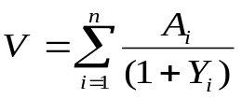
步骤：①测算收益期或持有期；②测算未来收益；③确定报酬率或资本化率、收益乘数；④计算收益价值。

（十）房地产估价报告使用提示：
1.本次估价目的是为法院处置资产提供价值参考，法院处置资产一般销售期短于正常或合理的销售期，在价值时点拍卖或者变卖估价对象时，因存在短期内强制处分、潜在购买群体受到限制、购买者心理因素等影响，可能实现的价格一般比正常市场价值要低。
2. 本次估价结果是按交易双方各自承担应付税费的条件得出，一般来说，房地产交易时卖方应缴纳的税费为增值税、所得税等，买方应缴纳契税、拍卖佣金等，如果该房地产变现时，税费承担者发生变动，评估价值应做相应调整。
3.当事人不提供真实、完整、合法的鉴定评估资料，或者不配合房地产估价机构的实地查勘工作，致使得出的估价结果存在偏差，当事人应当承担相应的评估风险。
4.根据《关于人民法院确定财产处置参考价若干问题的规定》第二十二、二十三条：当事人、利害关系人对评估报告有异议的，可以在收到评估报告五日内以书面形式向人民法院提出，超过该期间即丧失对鉴定估价报告提出异议的权利。

（十一）估价结果：
根据估价目的，遵循估价原则，按照估价程序，采用科学合理的估价方法，在认真分析现有的资料的基础上，经过仔细测算，结合估价经验与对影响房地产市场价格因素的分析，本次估价对象在价值时点2019年10月28日满足本次估价假设及限制条件下的评估价值为1694.6万元，人民币大写：壹仟陆佰玖拾肆万陆仟元整。
- 注册房地产估价师：
参加估价的注册房地产估价师
姓名 | 注册号 | 签名 | 签名日期
王青松 | 3720110067 |  | 年 月 日
张雨薇 | 3720080035 |  | 年 月 日

（十三）实地查勘日期：
2019年10月28日

（十四）估价作业日期：
2019年10月28日至2019年10月31日。

附 件

（一）估价对象现场照片、估价对象区域位置图

（二）司法评估委托书、司法鉴定材料交接清单复印件

（三）土地使用权证、估价对象明细表复印件

（四）估价机构营业执照副本复印件

（五）估价机构资质证书复印件

（六）估价师注册证书复印件

估价对象现场照片
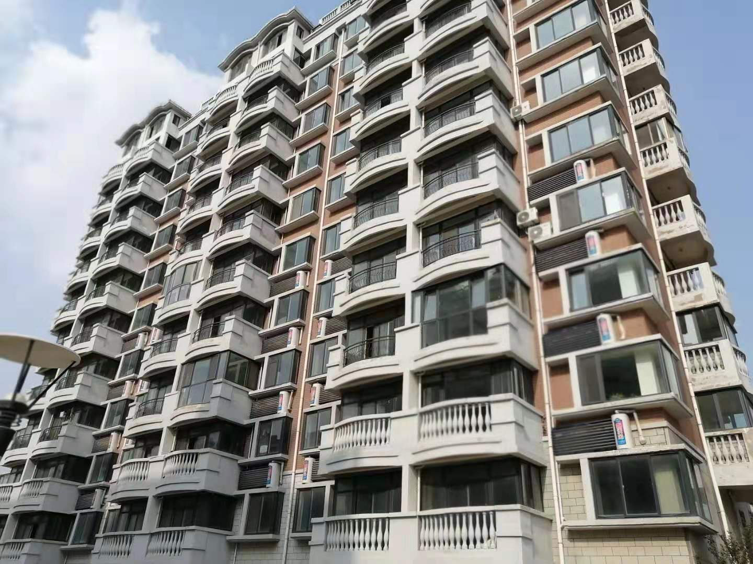
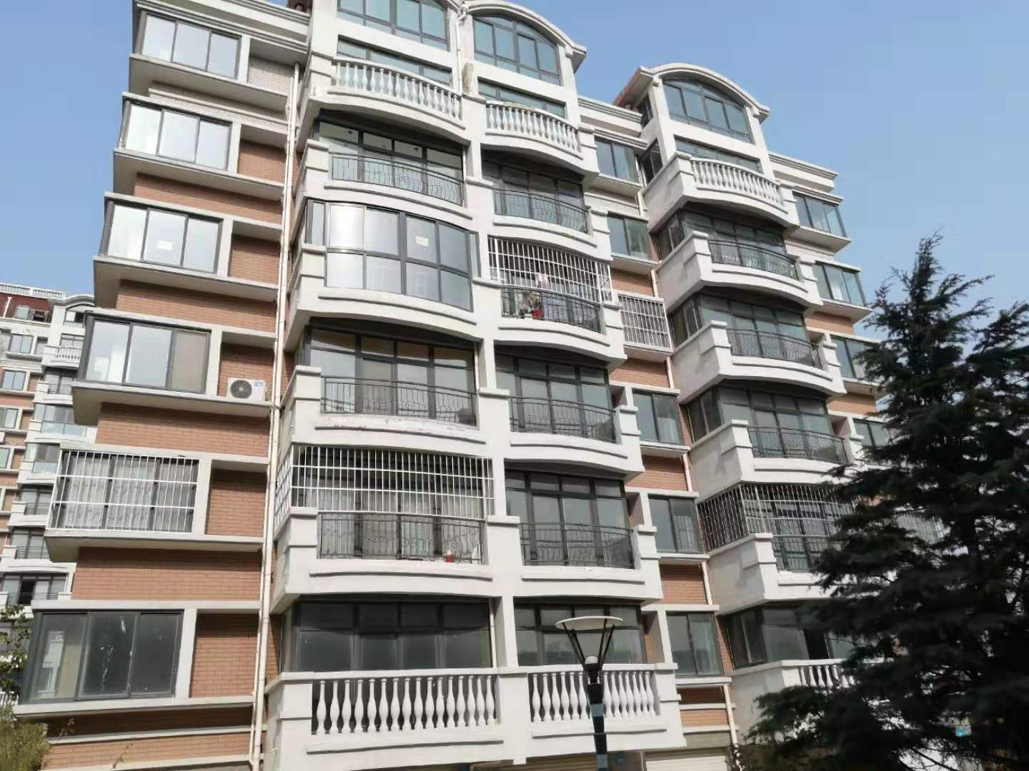
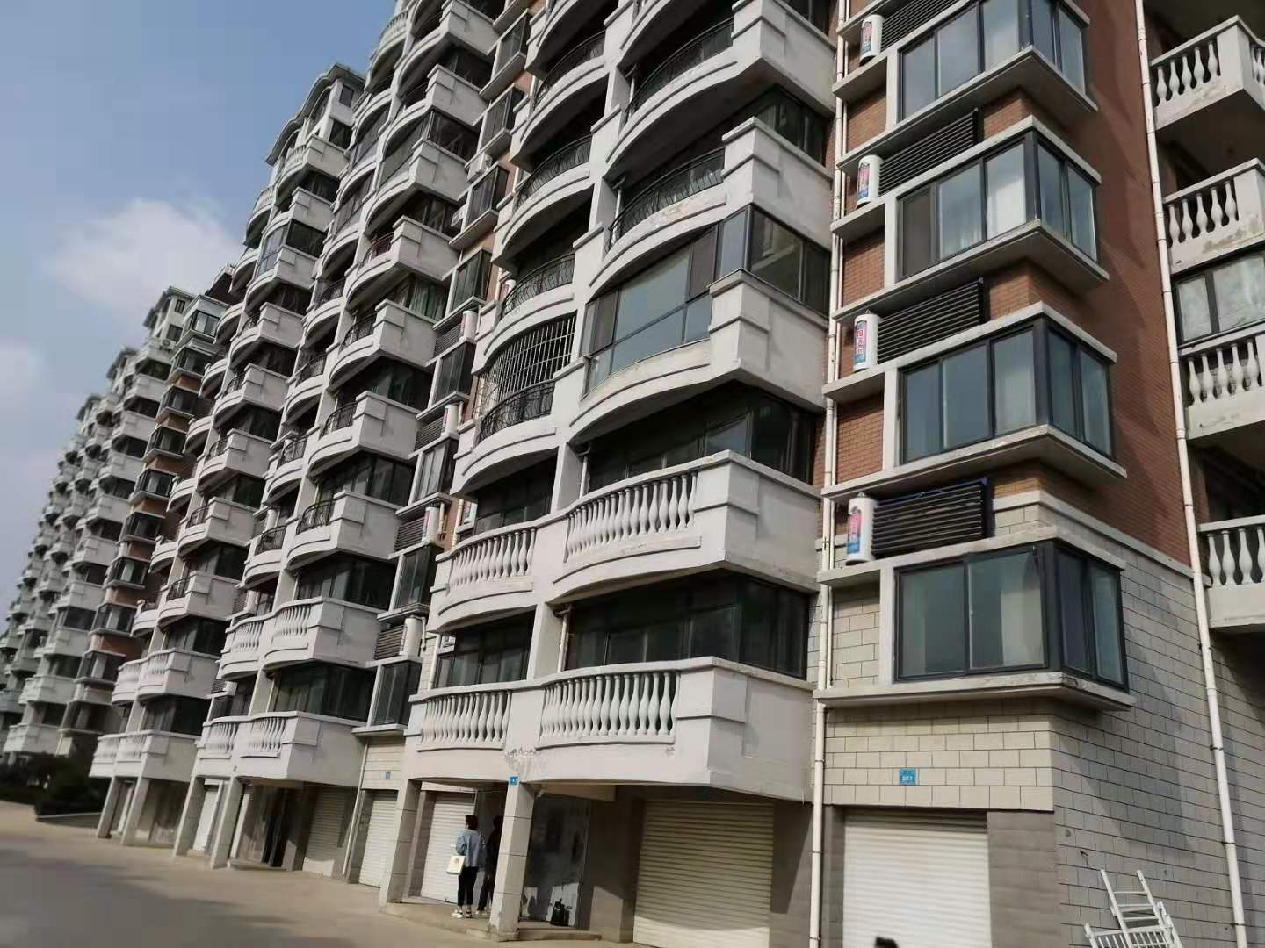
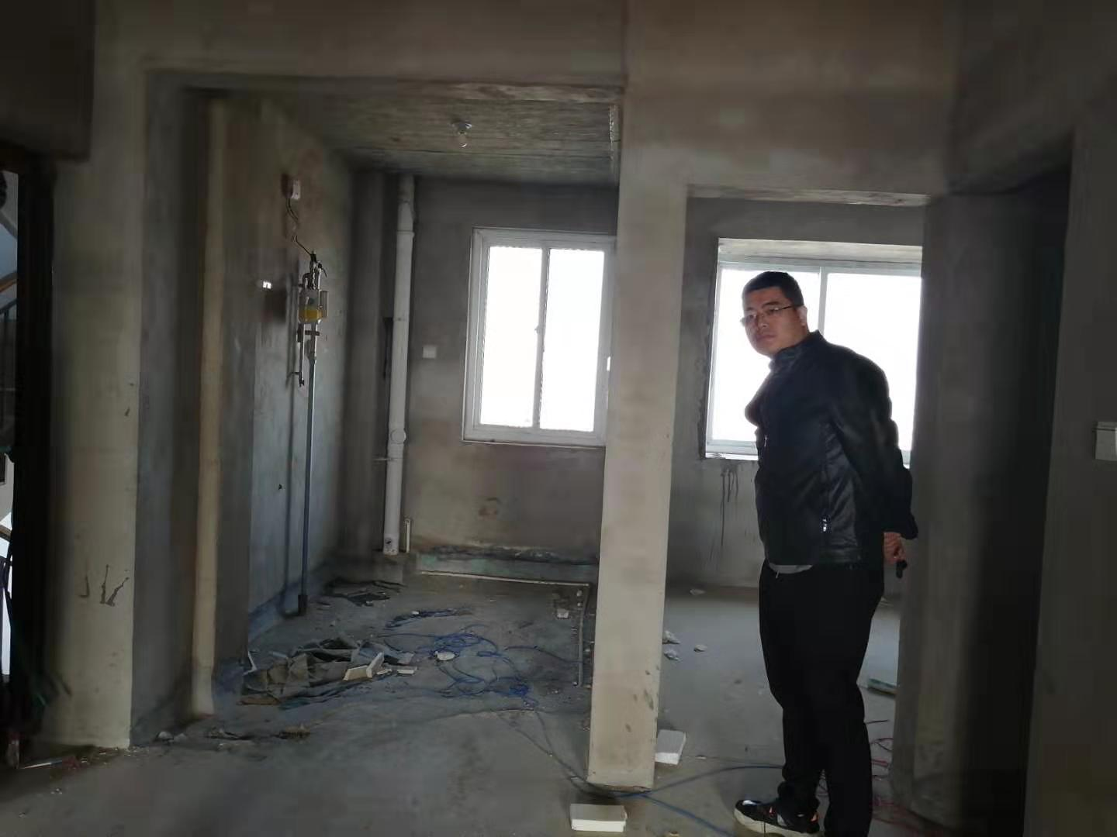
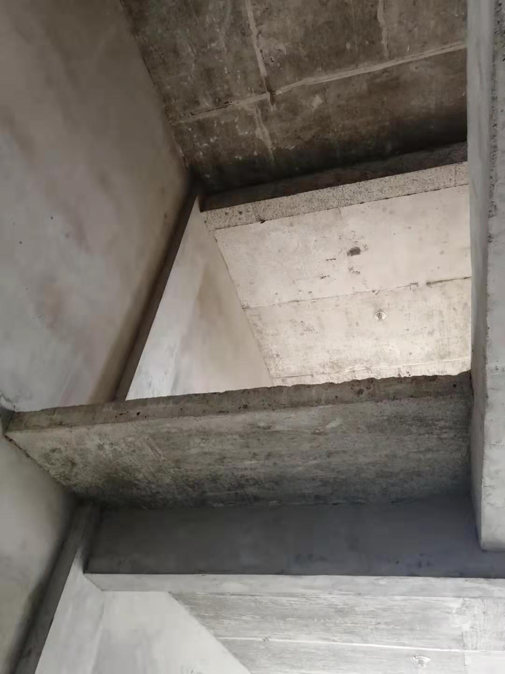
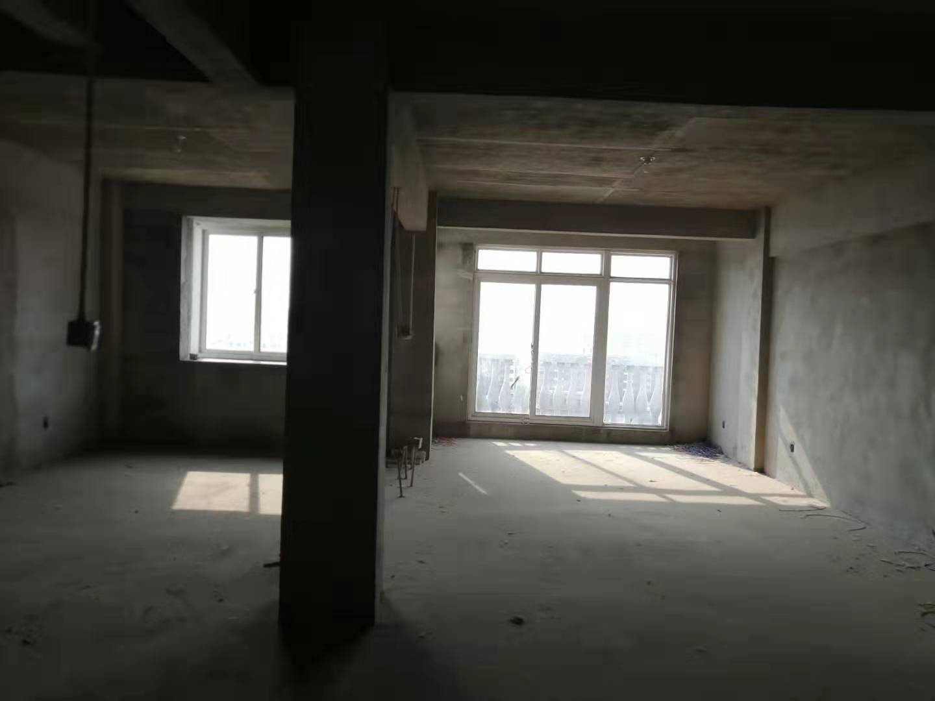
香水路247号
香水路245号
香水路251号
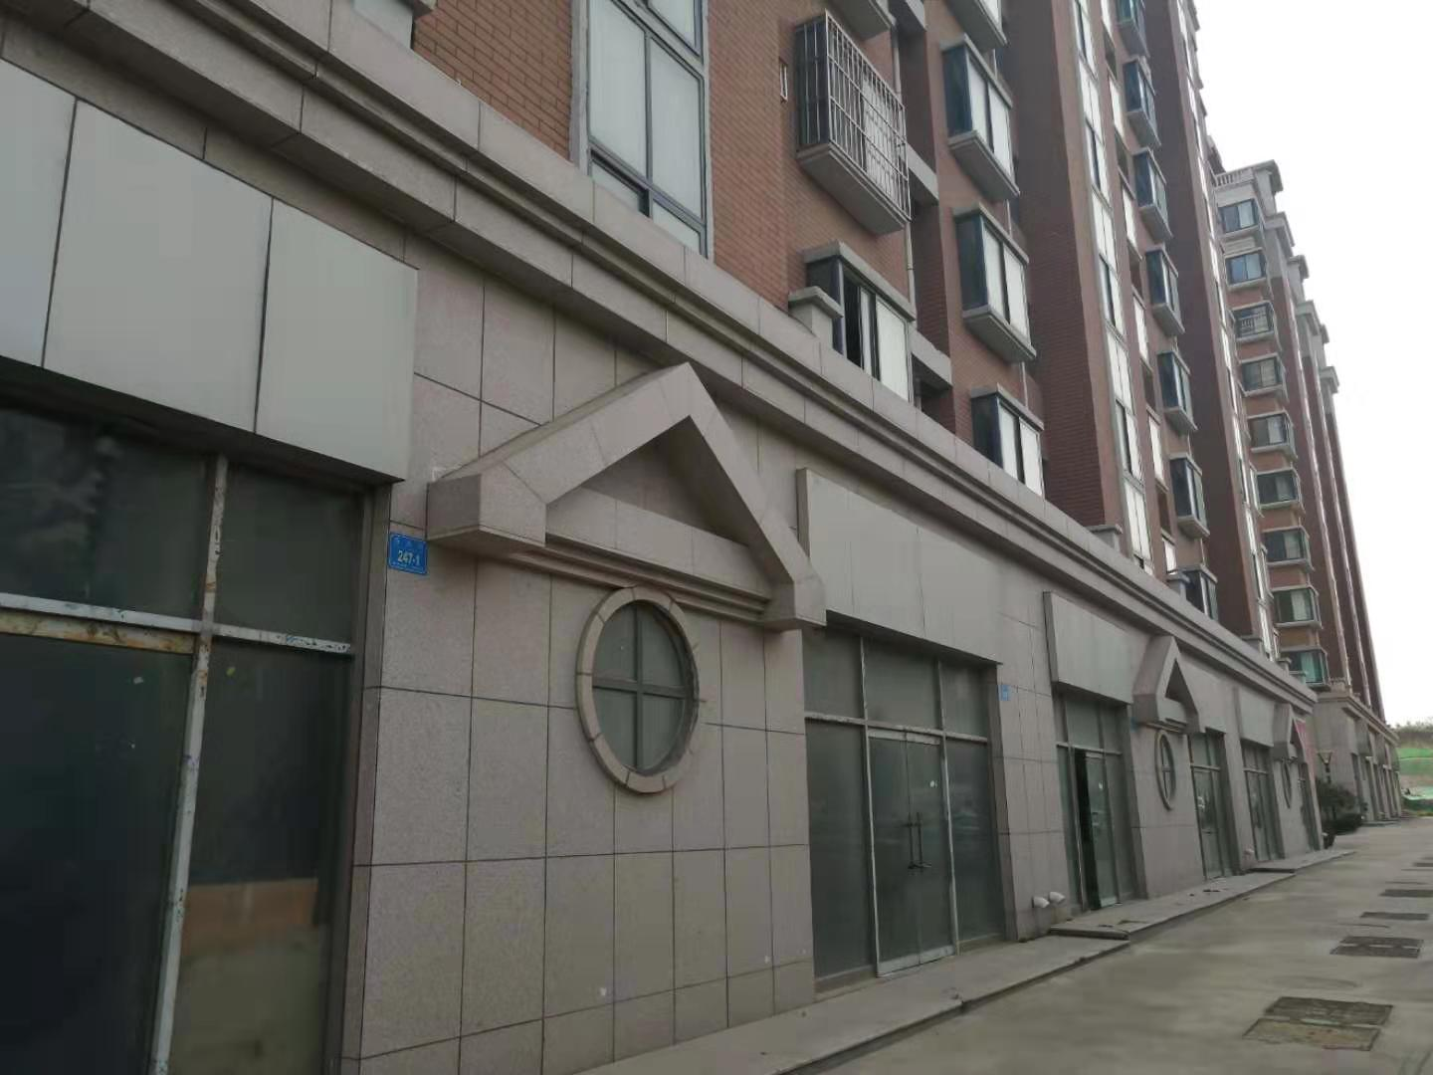
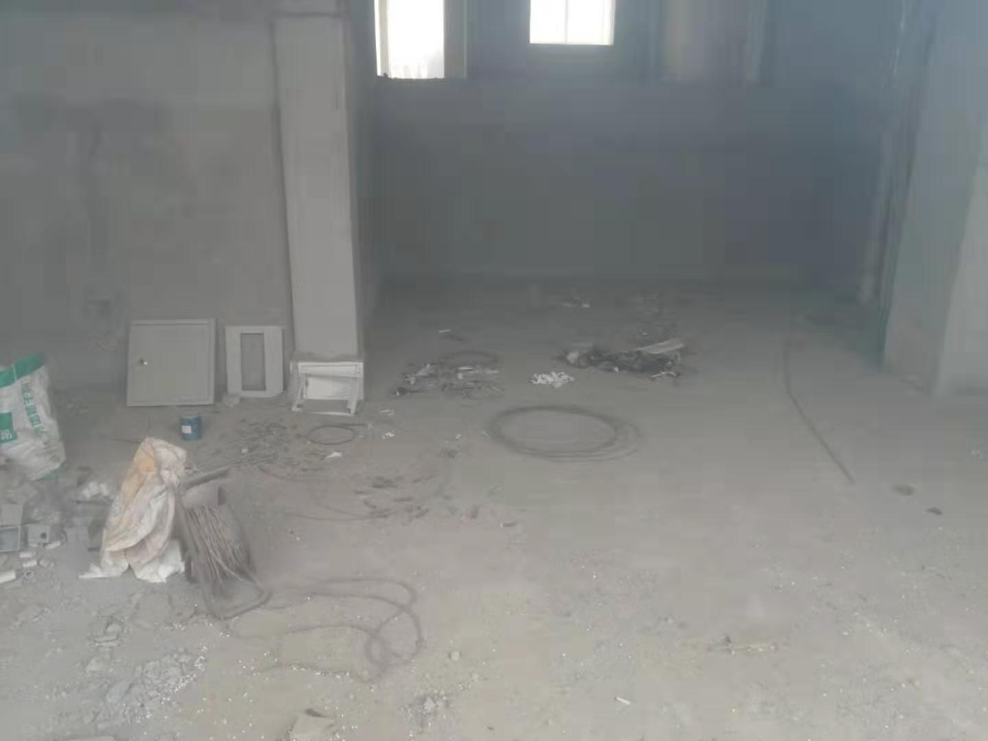
香水路245号网点

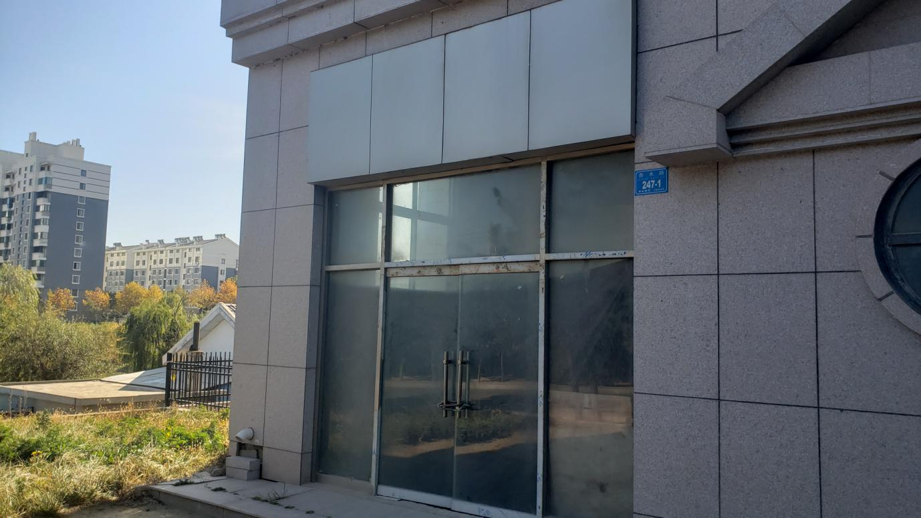
香水路247-1号网点

估价对象区域位置图


